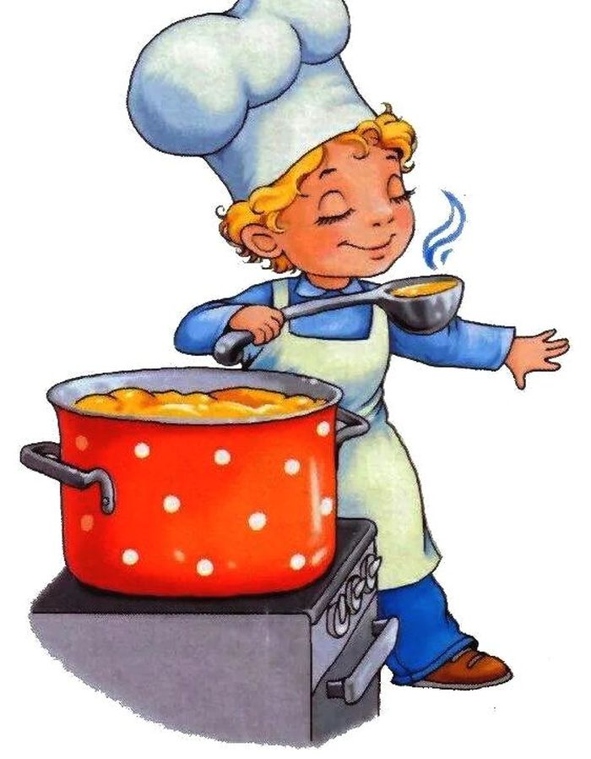

Меню 20 декабря 2021г
28 | выход фактический | калорийность | Стоимость блюда
ЗАВТРАК
Суп овощной со сметаной | 250гр | 127 | 10,55
Хлеб | 45гр | 40 | 1,35
Чай с сахаром | 200гр | 28 | 6,12
Обед:
ЯБЛОКИ | 1ШТ | 66 | 31,23
Каша гречневая рассыпчатая | 200гр | 307 | 11,51
Котлеты соус томатный | 120 | 228 | 32,48
Салат со свежими помидорами ,огурцами | 100гр | 74 | 12,95
Хлеб | 60гр | 90 | 1,35
Компот с сухофруктами | 200гр | 99 | 4,95
 |  | 1059 | 112,49

